Крутой маршрут моей семьи.
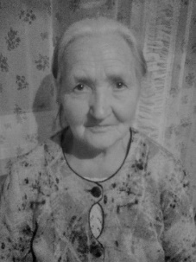
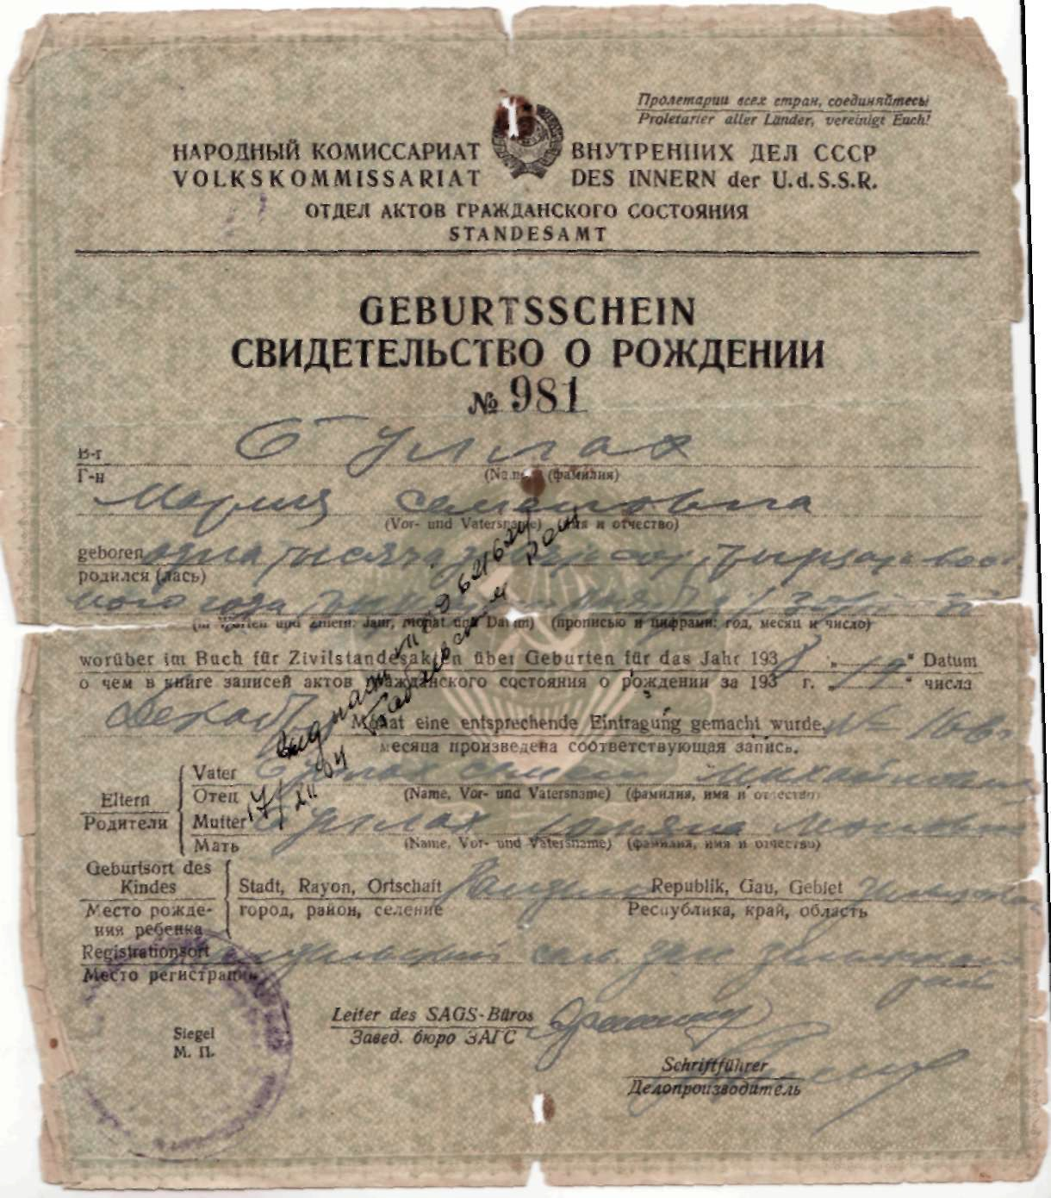
Булах Мария Семеновна родилась 30 ноября 1938-ого года на Украине, в Одесской области, в Разделянском районе, селе Кандель, что подтверждается свидетельством о рождении, выданном ее родителям: Булах Семену Михайловичу и Булах Юлиане Леоновне в селе Кандель Кандельским сельским загсом Зельцкого района 19 декабря 1938-ого года.
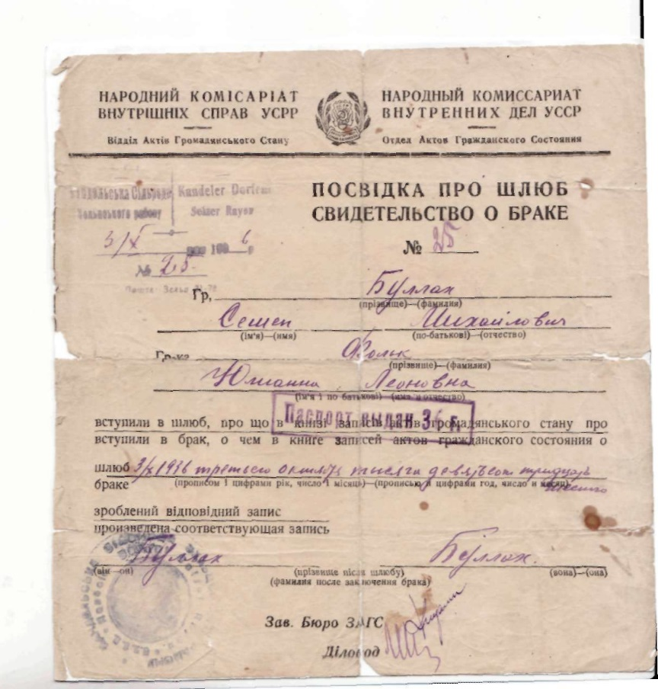
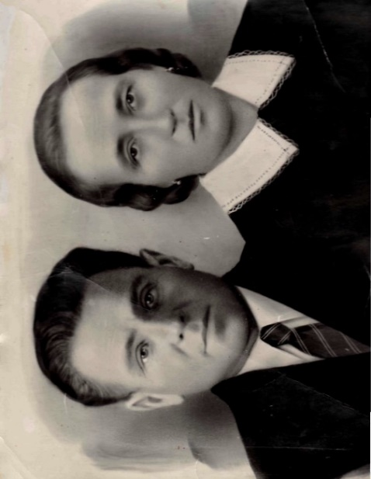
Сохранилось в семейном архиве и свидетельство о браке, выданное ее родителям 3 октября 1936-ого года.

В семье Булах было 5 детей. Маша была старшей. Как старшей ей и был передан от
мамы, Юлианы Леоновны, а маме от бабушки, Екатерины Христиановны- маленький семейный молитвенник - катехизис.
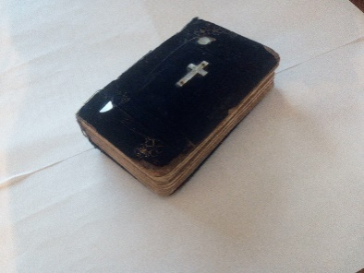
Село было богатое, люди трудолюбивые. Жили – не тужили, строили планы на будущее, в строгости и вере воспитывали детей. В селе была Кирка (католический храм), и все местное население по воскресеньям, отложив заботы о хлебе насущном, обращалось к Богу, черпая в молитвах душевные силы. Именно поэтому из поколения в поколение передавалась в семье маленькая книжечка - Молитвенник.
Среди населения были только немцы, поэтому говорили, в основном, на немецком языке. Жизнь в селе Кандель была насыщена немецкими традициями и обычаями.
В селе было 12 кузнецов, 3 маслодавильни. Одним из 12 кузнецов был дедушка Марии, Леон Прокопьевич. Семья дедушки проживала отдельно, но отношения с молодыми поддерживала самые крепкие, что и помогало выдержать не только сложное довоенное время, когда колхозы распускались, и колхозное имущество раздавалось в частные руки. Но и в войну сплоченность семьи и наличие домашнего хозяйства обеспечивало Булах безбедное существование.
Мама Марии, Юлиана Леоновна с утра до вечера работала в колхозе. Отец, Семен Михайлович занимался рыбным промыслом. Дом в детских воспоминаниях остался большим, крепким и светлым. Помнит, что все всегда были заняты делом. Земля была своя. Лошади, коровы, свиньи, домашняя птица – все было. Сыр, масло, колбаса – все делали сами.
Дед Марии был кузнецом – а это, как известно, дело доходное. Семья жила в достатке… пока беда не случилась. И пришла она в воспоминаниях Марии Семеновны не с началом Великой Отечественной войны, а в сорок четвертом, когда немцы отступали. 19 марта 1944-ого года – этот день навсегда останется в памяти Марии Семеновны. 5 лет ей было, когда погнали их, как все вокруг говорили, домой, на историческую Родину, в Германию. Родное село за давностью лет стерлось из памяти, а вот товарные вагоны, стук колес, постоянные бомбежки – остались. Помнит, как горели вагоны. Как останавливался состав, и горящие вагоны от него отсоединяли. Несчастных в вагонах, приспособленных для перевозки скота, становилось все больше.
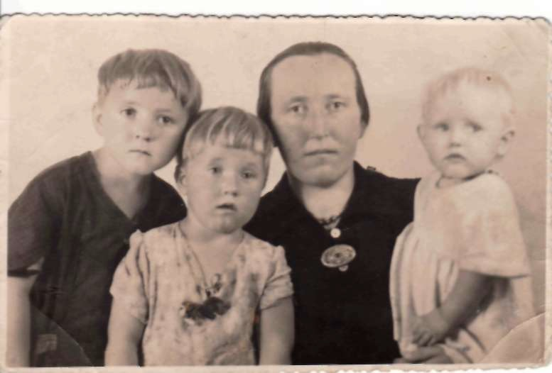
Добрались до Польши. Там оставались с мая 1944-ого по январь 1945-ого года.
Тут и умерла младшая сестра Марии, Роза от дифтерии. В январе 1945-ого добрались до Германии. Семья Булах была определена к фермерам. Родители работали с утра до ночи в поле, дети, а к тому времени их осталось двое, Мария и Екатерина, были предоставлены сами себе. Домработникам давали продукты, молоко для детей. Относились к немцам удовлетворительно. Но в августе этого же года семья Булах была репортирована на спецпоселение в Бабаевский район Вологодской области.
Тогда перед отъездом из Германии хозяева, на которых работали, подарили куклу, кроме этой куклы других игрушек не было. И опять товарные вагоны, только в обратную сторону, в Россию. Дорога назад осталась в памяти чуть ярче. Бомбежки уже не было. Никто не говорил, что едут домой. Этого не было даже в мыслях. В воздухе носилось слово «репортация». Голод был страшный. По дороге все вещи, что были, променяла мама на еду для ребятишек – двух дочек. Куклу тоже пришлось продать.
Сначала привезли в Вытегорский район Вологодской области. Там, очевидно, был пересылочный пункт. Землянки нарыли и в них ютились. В ноябре 1945-ого года привезли в Бабаевский район Вологодской области. На окраине отдельный дом для немцев, вокруг лес. Отовсюду немцев свезли: с Запорожья, с Одессы, с Жетомира.
Семья ютилась в тесной комнатке. Спали на полу, матрасы были набиты соломой. Кормились картошкой, брюквой. Летом собирали грибы, ягоды. Когда совсем было нечего есть, ходили по деревням «клянчили». Весной собирали гнилую картошку на полях, пекли лепешки и ели. Мама работала на Дубровском лесоучастке грузчицей леса, ей давали рабочий паек 200 граммов хлеба в сутки. На поле работали от мала до велика. Веников одних надо было по 500 штук на душу заготовить. Здесь Мария с сестрой пошли в школу, которая находилась в селе Слудно, 5 километров утром, 5 – вечером. Так за знаниями ходили – и рады были. На немецком языке говорить боялись, научились говорить на русском.
Мама раз в месяц ездила отмечаться в спецкомендатуру за 35 километров – ничего. Жаловаться было некому и не на кого. Да и не могли себе позволить спецпереселенцы жаловаться. А детям и в голову это не приходило. Жили – и все. По январь 1959-ого жили. Сюда отец вернулся. Здесь родился брат, Михаил, и еще одна сестренка, Надежда. Недолго она прожила – умерла – 9 месяцев исполнилось. Привыкли уже, что их судьбой распоряжаются. За них решают. От них ничего не зависит. Что будет завтра, никто не знал. Об этом старались не думать.
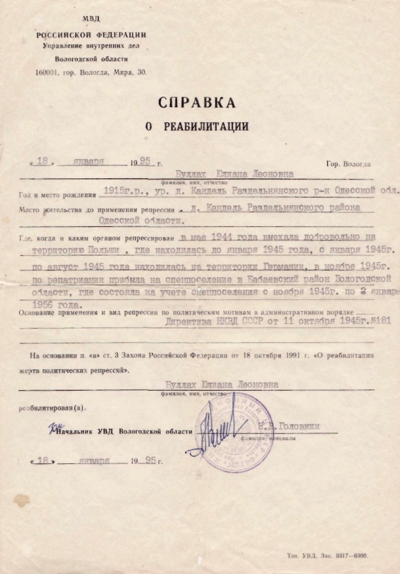
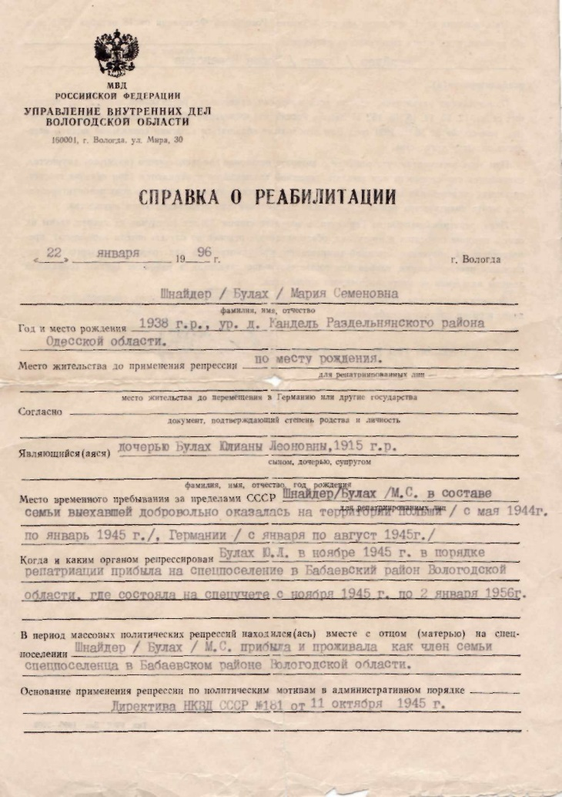
2 ноября 1956-ого года семью Булах реабилитировали, об этом свидетельствуют, сохранившиеся в семейном архиве, справки о реабилитации.

Потихоньку стали искать близких родственников. Оказалось, что брат отца, Рудольф и его семья были на спецпоселении в городе Енисейске, стали поддерживать связь. Когда в 1959-ом году Дубровский лесоучасток закрыли, решили поехать в Енисейск. Рудольф помог с жильем, некоторое время жили вместе, устроились на работу. Так и обосновались семьи Булах в Енисейске.

